# Занятие "Флаг России – символ государственности"

**Предмет:**внеурочное занятие

**Межпредметные связи:**история, курс “Окружающий мир”.

**Класс:**3.

**Тип занятия:**занятие формирования новых знаний и умений.

**Технология организации образовательного процесса:** игра “Решение проблемных задач”.

**Этапы игры:**

1. Актуализация знаний.
2. Подготовительный – постановка проблемного вопроса.
3. Работа в группах
4. Обсуждение в классе.
5. Подведение итогов.
6. Обобщение.

**Цель игры:**

1. Создать условия для формирования элементарных представлений об истоках происхождения и значении цветов Государственного флага России.  
2. Развивать у детей:  
– проблемное видение различных объектов, их единство и многообразие;  
– умение анализировать текст;  
– аналитическое мышление, способность выдвигать собственные гипотезы.

3. Продолжить работу над созданием нормальной социальной среды в коллективе.

**Оборудование:**

*У учителя:*компьютер, проектор, **электронная презентация “Государственный флаг России”**

*У обучающихся:* заготовки прямоугольной формы для флажков из картона 12 х 18 см; прямоугольные полосы красного, синего и белого цветов, простой карандаш.

**Планируемый результат**: достигнуть максимально чувственного восприятия услышанного – прочитанного; пробудить чувство гордости за свою страну.

### ХОД ЗАНЯТИЯ

### 1. Организация класса.

Для проведения игры дети разбиваются на 3 команды по 3 человека в команде. Они рассаживаются таким образом, чтобы могли свободно работать в своих командах и в классном коллективе. Остальные – болельщики.

### 2. Актуализация знаний обучающихся.

*Учитель.* - Обязательная традиция каждой страны иметь свои символы, установилась только в XX веке. Жители разных стран по праву гордятся своими символами. Мы с вами гордимся нашей страной, а значит, должны гордиться ее символами.

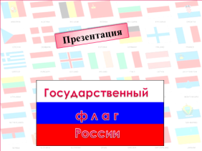

***Игра «Блиц - турнир»***

– Назовите Государственные символы Российской Федерации. ( Государственный герб, государственный флаг, Государственный гимн). ***Слайд 2***

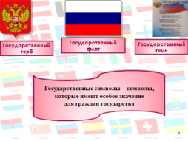

– Назовите цвета Государственного флага Российской Федерации. (Белый, синий, красный). ***Слайд 3.***

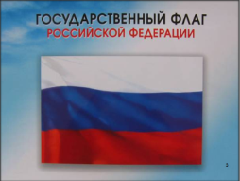

– Что такое флаг? (Прикрепленное к древку полотнище определенного цвета или нескольких цветов). ***Слайд 4*.**

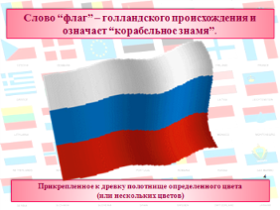

### 3. Сообщение темы занятия. Поговорим о Государственном флаге России.

### 4. Подготовительный этап игры.

***Учитель****.* Сегодня вы будете исследователями.

Первая команда – *исторический центр*.

Вторая – *вексиллологический центр*. (Изучением флагов занимается наука **вексиллология** (от латинского слова vexillum — “знамя”, “флаг”).

Третья команда *– развлекательный центр*.

Каждой команде предлагается проанализировать некоторый объем материала и сформулировать вопрос в виде интересной нерешенной проблемы.

***Задание для 1 группы.***

Государственные символы отражают устройство и историческое развитие страны. Когда происходят существенные пе­ремены в стране, изменяются и Государственные символы.

У государственных символов есть своя история. Есть она и у Российского флага.

Когда-то давным-давно флаги не были похожи на совре­менные. Они назывались стяги. К длинному шесту прикрепляли пучки травы, веток, кон­ский хвост или фигурки животных. Позднее косой клин из красивой, плотной и прочной материи прикрепляли к древку. Главным назначением стяга было собрать, «стянуть к себе» воинов для защиты родной земли, своего села или города.

Стяг и знамя имеют почти то же значение, что и слово флаг.

Самыми распространенными с Х века были стяги с изображением Нерукотворного Спаса. С ними русские войска бились на Куликовом поле и на Калке, в Крыму и в Ливонии.

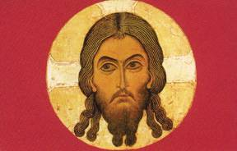

В апреле 1668 года на первом воинском корабле «Орел» был поднят российский бело-сине-красный флаг, который стал символом Российского государства. Но цвета на нем располагались не горизонтальными полосами.

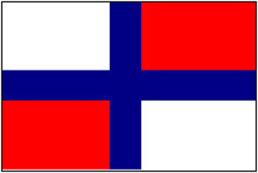

Во время правления Алексея Михайловича — отца царя Петра появилось бело-сине-красное знамя, похожее на современный Государственный флаг России. Полосатый трехцветный флаг впервые появился в России при Петре Первом в 1690году. В те времена это был флаг армии и флота.

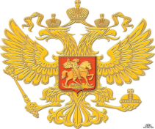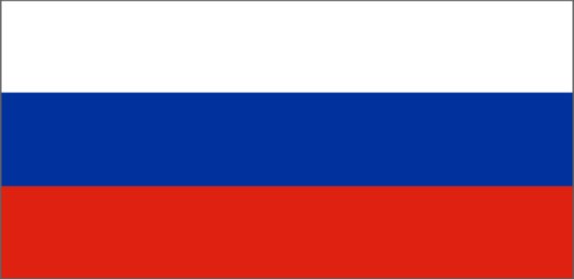

Почему же изменялась государственная символика? Потому что Россия стала империей. В 1858 г. император Александр II утвердил первый официальный государственный флаг Российской империи – черно-желто-белое полотнище.



Это объясняли так: небо-солнце-земля. А может это три основные расы и цвет их кожи? Но уже через 25 лет император Александр III, распорядился использовать как государственный только бело-сине-красный флаг.

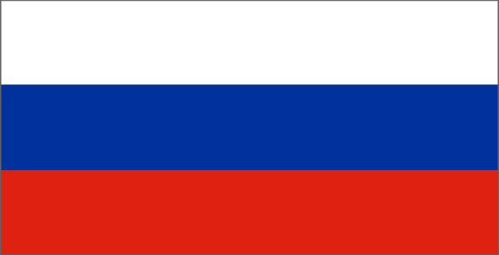

Именно как российский флаг бело-сине-красное знамя сохранялось в Гражданскую войну в белой армии, которая сражалась "за Россию" – в отличие от красной, Революция 1917 года прошла под красными знаменами. Красным флаг оставался до 1991 года.



И лишь 22 августа 1991 года, спустя почти 300 лет со времени своего первого появления, бело-сине-красный стяг вновь стал государственным флагом России. В 1993 году появились указы президента, утвердившие флаг, герб и гимн России.

**Задание для 2 группы.**

**Три цвета российского флага**

Описание флага в президентском Указе: «Государственный флаг Российской Федерации представляет собой прямоугольное полотнище из трех равновеликих горизонтальных полос: верхней белого, средней синего и нижней красного цвета. Отношение ширины флага к его длине 2:3»

Флаг – это в первую очередь знак различия, который позволял отличить одно государство от соседнего. Потом, конечно, появлялись легенды, объясняющие выбор цветов и символов. Но не случайно ни в одном официальном документе они не присутствуют. В настоящее время не существует официального толкования цветов Государственного флага Российской Федерации.

Даже самые красивые и напыщенные толкования цветов государственного флага (и братство трех славянских народов – русских, украинцев, белорусов, и символ Троицы, и три стихии, и многое другое) имеют слабое отношение к истине.

Сочетание цветов на российском знамени – самое нарядное и распространенное в геральдике. Наш флаг не только олицетворяет патриотические чувства россиян, но и попросту нравится людям.

Красная как кровь, полоса обозначала человеческий мир. Синяя — мир небесный. А белая — божественный. Именно так когда-то представляли себе устройство мира древние русичи.   
Расположение полос Российского Государственного флага, оставшихся неизменными на протяжении веков, совпадает с древним пониманием строения мира: внизу физический, выше небесный, еще выше мир божественный, или, переосмысливания это понимание сверху вниз, – Вера, Надежда, Любовь.

Но можно и по-другому объяснить присутствие трех цветов в нашем флаге. Красный и белый издавна были любимыми цветами на Руси. Все, что считалось красивым, называли красным. Все, что было честным, справедливым, делалось по правде, называлось белым. (А злоба, зависть, жестокость — наоборот, черными.) Синий же цвет — это не только цвет неба, но и цвет воды — рек, озер, морей.

Белый, синий и красный — цвета, которые издревле почитались на Руси.

**Задание для 3 группы.**

**День Государственного флага России**

Указом Президента России в 1994 году установлен праздник – День Государственного флага Российской Федерации, который отмечается ежегодно 22 августа.

Цель этого праздника – воспитать у нынешнего и будущих поколений граждан России уважительное отношение к этому государственному символу.

В наше время государственному флагу для появления на всех улицах уже не нужен какой-то особый день. Трехцветные флажки везде и всюду – от стадионов до кафе, от чиновничьих кабинетов до ларьков с пирожками, от официальных бланков до конфетных оберток.

Исполнение гражданских ритуалов, связанных с государственными символами России, включается в проведение торжественных мероприятий с участием родителей, общественности, посвященных государственным праздникам Российской Федерации, а также в местные и общешкольные мероприятия, праздники, такие как традиционные праздники начала и окончания учебного года, акта вручения аттестатов выпускникам образовательных учреждений и др.

### 5. Работа в группах.

*– Исторический центр.*Нас заинтересовал вопрос: “Как изменялся Российский флаг с течением времени? (Выдвижение гипотез). Мыподготовим сообщение об истории Государственного флага России.

*– Вексиллологический центр*. Мы поставили проблемный вопрос: *“Почему именно эти цвета выбраны для флага России и что они означают?”*

– *Развлекательный центр*. Нас заинтересовал вопрос: “ *Когда и как празднуется День Государственного флага России?”*. Мы узнаем, когда празднуется День государственного флага России и проведем опрос среди участников игры о том, как бы они хотели отмечать данный праздник. ***Слайд 5***

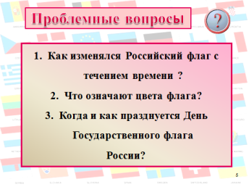

### 6. Определение путей решения проблемного вопроса:

Обучающиеся выдвигают гипотезы, а затем, используя основные методы исследования, создают продукт, который представляют всему классу в интересной форме.

### 7. Работа с болельщиками.

1). Психологический эффект на занятии. “Мозговой штурм”.

*Учитель.* Пока центры работают над своими заданиями, я обращаюсь к болельщикам. Если представить, что все страны на планете объединились, то, как должен выглядеть флаг планеты Земля?

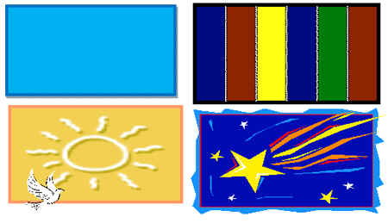

2). Выполнение поделки “Российский флаг”

**Инструкционная карта**

Материал: прямоугольники белого, красного и синего цветов размером 18 Х 4 см, заготовки из белого картона размером 12 Х 18 см, простой карандаш.

1. Наклеить цветные прямоугольники на заготовки из белого картона в правильной последовательности.
2. Согнуть один край заготовки.
3. Наклеить согнутый край на простой карандаш, который будет служить древком флага.

### 8. Динамическая пауза “Гимнастика для глаз”

Раз – налево, два – направо.  
Три – наверх, четыре – вниз,  
А теперь по кругу смотрим,   
Чтобы лучше видеть мир.

### 9. Обсуждение в классе.

*Учитель.*Предлагаю центрам дать отчет о проделанной работе. (Центры отчитываются, представляя результаты своей работы в интересной форме):

– Исторический центр*.****Слайды 6-12 презентации.***

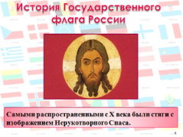 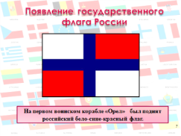 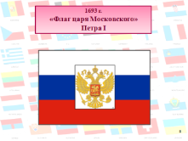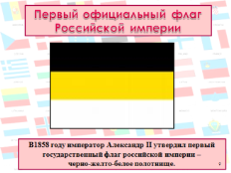 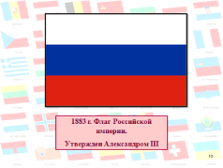 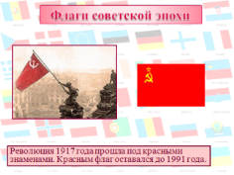 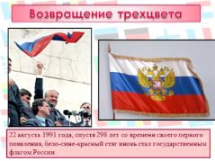

– Вексиллологический центр. ***Слайд 13 .***

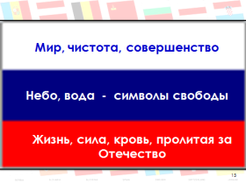

– Развлекательный центр. ***Слайд 14****.*

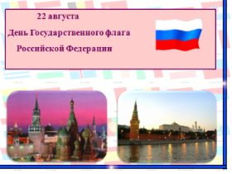

### 10. Итог занятия. Рефлексия.

Игровое упражнение “Расставь цвета флага в правильной последовательности”.***Слайд 15.***

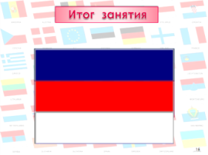

*Учитель.* – Как вы думаете, удалось вам сегодня побывать исследователями?

*-* Выскажите свое мнение о работе каждого центра. (Болельщики и участники высказывают свое мнение).

Поблагодарить участников исторического центра “За маленькое открытие”.

Поблагодарить участников вексиллологического центра “За решение сложной проблемы”.

Поблагодарить участников развлекательного центра за “Открытие нового праздника”

11. Вывод и демонстрация работ болельщиков.

*Учитель.-* Каждое государство имеет свои отличительные знаки – государственные символы. Знать и понимать их значение, их историю – долг каждого гражданина. Этому трудно научить. Это надо понять и почувствовать. ***Слайд 16***

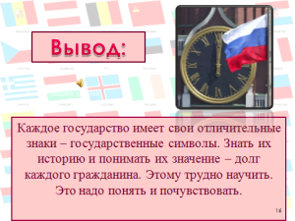 *Болельщики поднимают изготовленные на занятии флажки над головами и под песню “Гимн России”.*